**旭说金市 | 下行通道技术有效，短线继续维持震荡偏弱思路**

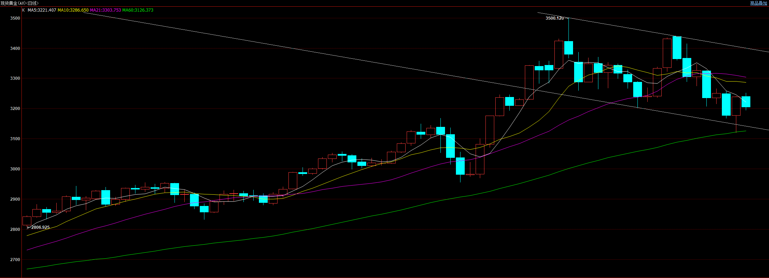

今日外盘黄金现货回踩3100-3150位置，该位置为下行通道下轨、60日均线附近，有较强支撑，目前价格仍处于下行通道内部运行，或维持震荡偏弱思路。

隔夜鲍威尔发表讲话，表示美联储正在调整其总体政策制定框架，零利率已不再是一个基本情况，需要重新考虑就业不足和平均通胀率的措辞。此次讲话暗示美国经济面临就业不足与平均通胀率水平偏高的问题，其中就业不足或与驱逐移民人口离境有一定关系。目前人工智能的推广使得相关企业减少了劳动力需求，就业不足并不能完全反映经济有问题。因此鲍威尔此次讲话或透露未来美联储或长时间维持相对偏高的利率水平，实现稳经济经济、抗通胀双目标实现，对金价带来一定打压。

当下来看，海外宏观能否直接转向复苏仍有待观察，美元信用问题仍没有得到有效解决，长线向上逻辑并未根本扭转。

观点：短线延续震荡偏弱思路，待利空逻辑释放再关注向上机会。

免责声明

本报告内容形成采用的基础数据信息均来源于公开资料，我公司对这类信息的准确性和完整性不做任何保证，也不保证所包含的信息和报告中得出结论及给出的建议不会发生任何变更。我们已力求报告内容的客观、公正，但文中的观点、结论和建议仅供参考。交易者据此做出的任何交易决策与本公司和作者无关，本公司不承担交易者对此作出交易决策而产生的任何风险，亦不对交易者作出此类交易决策做任何形式的担保。本报告版权为我公司所有，未经书面许可，任何机构和个人不得以任何形式对本报告全部或部分内容翻版、复制发布，如引用、刊发，须注明出处为山东齐盛期货有限公司，且不得对本报告进行有悖原意的引用、删节和修改。未经授权的侵权行为与我公司无关，我公司对侵权行为给公司造成的声誉、经济损失保留追诉权利。